1. 在開始工作列中點選搜尋圖示 。
2. 在搜尋欄位中輸入「『進階系統』。
3. 視窗中會出現「檢視進階系統設定」，點選「檢視進階系統設定」。  
   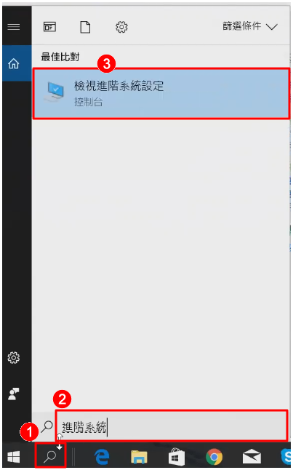
4. 點選「進階」頁籤中的「環境認數(N)」鈕。  
   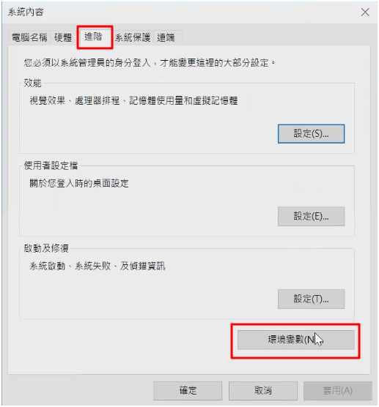
5. 在系統變數區塊中，點選Path，然後按下「編輯(I)…」鈕。  
   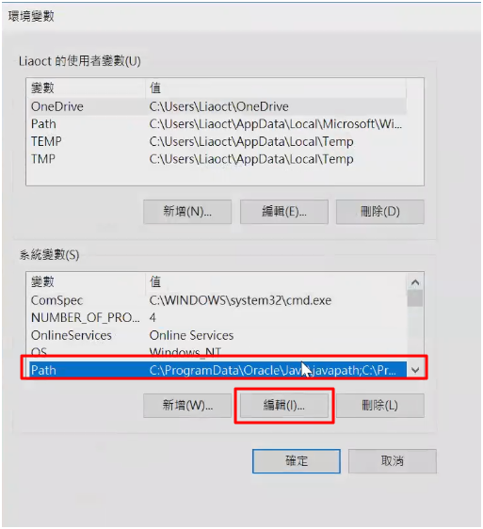
6. 按下「新增(N)」鈕，然後輸入『您安裝Java的路徑』 \ bin;，按下「確定」鈕，完成Path設定。  
   